画 面 設 計 書 |  |  |  |  |  | ｼｽﾃﾑ名 |  |  |  | 生産管理システム |  |  |  |  |  |  |  | ﾌﾟﾛｸﾞﾗﾑ名 |  |  | MFCS |  |  | 作成日 | 令和02年07月28日
 |  |  |  |  |  | ｻﾌﾞｼｽﾃﾑ名 |  |  |  | 共通マスタ |  |  |  |  |  |  |  | 画面名 |  |  | 職制選択ダイアログ |  |  | 作成者 | KBS 吉原
概要 |  |  |  |  |  |  |  |  |  |  |  | レイアウト |  |  |  |  |  |  |  |  |  |  |  | ﾌｫｰﾑID | select.blade.php
画面遷移図  各画面  include  職制選択ダイアログ(010501)  Chức năng  - Thực hiện hiển thị và chọn tree của hệ thống công việc  Chú thích  - Sử dụng jstree |  |  |  |  |  |  |  |  |  |  |  | 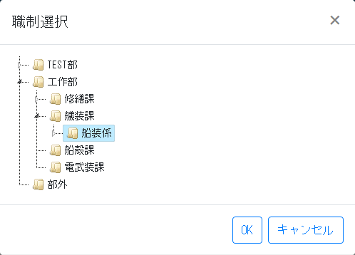  A1  C2  C3  C1
１．Danh sách mục hiển thị
No | Tên mục | control |  |  | Control name |  |  | IO |  |  | TABLE name |  |  | Field name |  | fomat |  |  | Giá trị khởi tạo |  |  | Xử lý／error／bổ sung
A1 | 職制 |  |  |  | orgtree |  |  | O |  |  | mstOrg |  |  |  |  |  |  |  |  |  |  | Đặt là treeview (jstree)  Item phía dưới cùng hiển thị icon file  Item đã được chọn set màu nước nhạt 1 nửa trong suốt
２．テーブルの列一覧
No | 項目名 | IO | TABLE名 |  |  |  | ﾌｨｰﾙﾄﾞ名 |  |  |  |  |  | 書式 |  | 初期値 |  | 入力条件 |  |  | 入力参照 |  |  | 処理／ｴﾗｰﾁｪｯｸ／補足
３．Danh sách btn
No | Btn name |  |  | Control name |  |  |  |  | Chức năng
C1 | x |  |  |  |  |  |  |  | Đóng dialog (định nghĩa thuộc tính data-dismiss="modal" rồi thực hiện)
C2 | OK |  |  | select_org_ok |  |  |  |  | Quết định chọn, đóng dialog (định nghĩa nội dung event ở nguồn gọi,rồi thực hiện)
C3 | キャンセル |  |  |  |  |  |  |  | Đóng dialog (định nghĩa thuộc tính data-dismiss="modal" rồi thực hiện)

プログラム条件書 | ｼｽﾃﾑ名 | 生産管理システム | ﾌﾟﾛｸﾞﾗﾑ名 | MFCS | 作成日 | 令和02年07月28日
プログラム条件書 | ｻﾌﾞｼｽﾃﾑ名 | 共通マスタ | 画面名 | 職制選択ダイアログ | 作成者 | KBS 吉原

- Xử lý khởi tạo
- Định nghĩa bằng nội dung sau
No. | Item name | Giá trị
1 | 引数 | $activeOrgID  $mstOrgCommon
2 | ビューファイル名 | Mst\Org\select.blade.php
- Định nghĩa module dialog của bootstrap4, id là 「org_select_dialog」
- Thực hiện xử lý 2 bên dưới

- Xử lý hiển thị view
- Định nghĩa @include('mst/org/tree', ['mstOrgCommon' => $mstOrgCommon, 'activeOrgID' => $activeOrgID, 'folderOnly' => true])

